
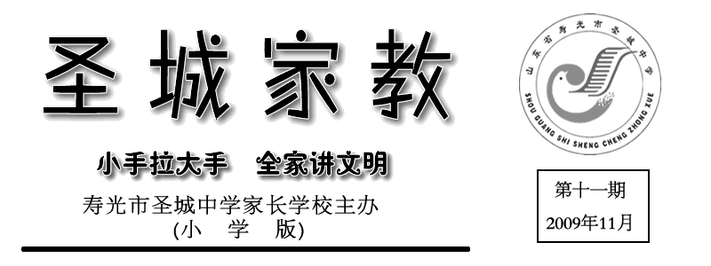
现阶段，我市正在开展“创建全国文明城市”活动，根据寿光市《关于开展“文明在心、你我同行”教育实践活动的意见（寿创文发[2009]2号）》及市教育局有关通知要求，我校结合学生品行养成教育实施方案，准备在全校开展“小手拉大手，全家讲文明”系列活动，此次活动既是对我校学生品行养成教育的细化，又是对它的有效补充，我们希望通过对学生的品行养成教育，能逐渐感染到您家庭中的每位成员，使大家都能养成一些文明习惯，增强社会公德，为我市创建全国文明城市做出自己应有的贡献。
什 么 是 文 明
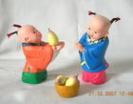
汉语「文明」一词，最早出自《易经》，曰「见龙在田、天下文明。」（《易·干·文言》）。在现代汉语中，文明指一种社会进步状态，与「野蛮」一词相对立。文明与文化这两个词汇有含义相近的地方，也有不同。文化指一种存在方式，有文化意味着某种文明，但是没有文化并不意味「野蛮」。
记得有人说过：“人，一撇一捺，写起来容易做起来难。我们要经常性地思考，我在做什么，我做得怎样，我要成为怎样的人。”做怎样的人，一百个人会有一百种答案，但在每一个答案的背后都有一个基点，那就是做人首先要做一个文明的人。
文明是什么？文明是路上相遇时的微笑，是朋友、四邻有难时的热情帮助，是平时与人相处时的亲切，是不小心撞到对方时的一声“对不起”，是自觉将垃圾放入垃圾箱的举动，是看到有人随地吐痰时的主动制止，是在路上时遵守交通规则……
做文明之人，就要会用文明语，做文明事。再简单地讲就是要懂礼貌，明事理。中国素有“礼仪之邦”之称，礼貌待人是中华民族的传统美德。生活在幸福时代的我们，如果不能继承和发扬这种优良传统，就不能真正做一个快乐的人。“良言入耳三冬暖，恶语伤人六月寒”，这句俗话要教孩子记住，并明白它的含义。文明礼貌是最容易做到的事，同时也是生活里最重要的事，它比最高的智慧、比一切的学问都重要。
中华民族是世界公认的文明礼仪之邦，温文儒雅，落落大方，见义勇为，谦恭礼让，是代代相传的传统美德。荀子云：“不学礼无以立，人无礼则不生，事无礼则不成，国无礼则不宁。”继承传统、倡导文明、讲究礼仪、树立新风是我们义不容辞的责任，也是我们学校一直所倡导的，更是社会主义精神文明建设的需要，是美丽和谐宁静校园建设的需要，是一个人有气质、有素养、有道德、守规范、成为高尚的人的需要。做人是一门学问，也是一门艺术。我们尊重懂礼貌、讲礼仪的人，佩服能竞争、善合作的人，喜欢能宽容、懂尊重、讲平等、善体谅的人，更崇尚讲文明、传文明之人。
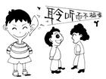
我们该如何做？
我国古代有个谚语“染于苍则苍，染于黄则黄。”父母的足迹是孩子的里程碑，你们的一言一行都深刻地影响着孩子，对孩子的生活习惯、道德品行、谈吐举止等产生影响和示范。但在现实中，我们许多家长往往疲于工作、应酬，生活中的许多小节就不曾注意，这就在不知不觉中影响了孩子，那再用一些文明举止去规范孩子，效果可想而知了。须知，孩子是家长的一面镜子，他（她）的一些举止并不是凭空出现的。
下面我们节选了在日常生活中经常遇到的一些家长需要教孩子注意的文明习惯：
（1）语言文明：做到与人交谈时尽量使用普通话，不说粗话脏话，能在适当场合和时机运用文明用语，如“您好；谢谢；不用谢；麻烦您了；对不起；没关系；打扰您了；再见”等等。
（2）生活文明：要求做到衣着整洁；养成良好的卫生习惯和饮食习惯等等。
（3）行为文明：要求学生举止大方稳重而不失活泼，大方而不失礼貌等等。
（4）交往文明：要求孩子待人接物大方有礼，举止有度，经常使用文明用语；不打扰别人说话；尊敬师长、孝敬父母，听从长辈教导，要主动与父母交流，不顶撞不任性等等。
（5）社会文明：要求孩子遵守社会公共秩序，如在影剧院等公共场所内不要大声喧哗，遵守交通规则；爱护公共财物和公共设施，不乱涂乱画，不践踏草坪等。
文雅的谈吐必须与得体的举止相匹配。因此，家长在教会孩子使用礼貌用语的同时，还应坚持不懈地培养其得体优雅的举止。
（1）站立时挺胸收腹，双肩平放不摇晃，两臂下垂不揣兜，腿部不颤动；
（2）进入别人（包括家人）房间，要先轻轻敲门，得到允许后方可进去，不能随便推门进入；
（3）到别人家拜访要预先通知，并注意时间，一般不在吃饭和午睡时间去，尽量避免妨碍人家的正常生活；
（4）夏天不赤胳膊或穿短裤去串门，任何季节都不能身着内衣或睡衣到别人家，或在家这样子接待来访客人；
（5）客人来访时要主动让座，倒茶时要双手捧上，会客时坐姿要端正，不要左靠右歪，双脚不要叉开太大或跷“二郎腿”，也不能随意摇摆或晃动；
（6）与人谈话时，不挖鼻孔、抠耳朵、剔牙齿、搔痒痒、脱鞋袜、抠脚趾；
（7）在别人家做客，不乱翻人家的橱桌抽屉和书籍、用具，不随便吃人家的东西；
（8）就餐时，不在客人和长者之先动筷，不在菜盘中翻拣，餐具要轻拿轻放、减少碰撞，吃东西时不发出很响的咀嚼声；
（9）动用他人物品，必须先经他人允许；
（10）在公众场合，咳嗽、打喷嚏、吐谈需要用手绢或卫生纸掩住口鼻，不能冲着别人。
为培养孩子形成文明礼貌的言谈举止，家长要给孩子做榜样，起码在上述方面给孩子以示范。
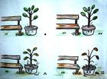
所谓“教育无小事，事事皆育人”就是说我们对孩子进行文明礼貌教育要从一点一滴的小事抓起，不能认为事情小而忽然对孩子的教育，就可以迁就孩子，因为在文明礼貌教育中无论事情“大”或“小”，道理是一样的，很多“大事情”由“小事情”积累成的，这也就是我们常说“不因善小而不为，不因恶小而为之”。
总之，文明礼貌对于提高孩子的素质、启迪他们的心灵、塑造成功的人生都有着极大的帮助，我们真诚地希望经过家校的共同努力，让我们的孩子成为真正意义上文明人、现代人，让我们共同帮助他们获得真正意义上的成功与欢乐，最后让我用一段教育名言与家长们共勉：
播种一种习惯，将收获一种行为；
播种一种行为，将收获一种性格；
播种一种性格，将收获一种人生！

品味文明格言：
不学礼，无以立。——孔子
勿以恶小而为之，勿以善小而不为。惟贤惟德，能服于人。 —— 刘备
不患位之不尊，而患德之不崇；不耻禄之不伙，而耻智之不博。 —— 张衡
土扶可城墙，积德为厚地。 —— 李白
行一件好事，心中泰然；行一件歹事，衾影抱愧。 —— 神涵光
爱护公有财产，就是共产主义的特征。 ——加里宁
真正的文明是所有人种植幸福的结果。——幸田露伴
文明就是要造就有修养的人——罗斯金（英国）
良好的礼貌是由微小的牺牲组成。——爱默生
凡人之所以贵于禽兽者，以有礼也。——《晏子春秋》
在宴席上最让人开胃的就是主人的礼节。——莎士比亚
无礼是无知的私生子。——巴特勒
利益，是聪明人想出来的与愚人保持距离的一种策略。——爱默生
人不能象走兽那样活着，应该追求知识和美德。 —— 但丁

